西南交通大学2021－2022学年第(二)学期试卷参考答案
班 级 学 号 姓 名
密封装订线 密封装订线 密封装订线
课程代码 SCAI002721 课程名称 算法分析与设计B 考试时间 120 分钟
题号 | 一 | 二 | 三 | 四 | 五 | 总成绩
得分 |  |  |  |  | ·

阅卷教师签字：
备注：请将答案写在对应的题号下面，写在其他地方不给分。
- 填空题（每空1分，共10分）
1.（1） 当前的
2.（2） 指令
3. (3) 最优子结构性质
4.（4） 分支限界法
5.（5） 约束函数 （6）限界函数 （顺序可调换）
6. (7) n²
7.（8） 变治 （9） 实例化简
8. (10) 某些子问题不是新问题，而是被反复计算多次
- 选择题（每题2分，共20分）
1-5： AABAB 6-10： ABACB
- 程序阅读并回答问题（共15分）
1. 时间复杂度分析（5分，答题形式不唯一）
T(n)=O(m^{n})
2．对应表格的值如表示所示。(10分)
表1 DFS函数执行过程中对应变量的值
行号 | 执行次数 | MinCost | a | Visit[1]～Visit[3]
14 | 1 | 50 | 3 | 1,1,1
20 | 2 | 2000 | 2 | 1,1,1
24 | 1 | 30 | 1 | 1,0,1
- 算法分析题 (共35分，答案不唯一)
（1）8 （5分）
（2）其解空间树1～3层的结构如图1所示。（8分）
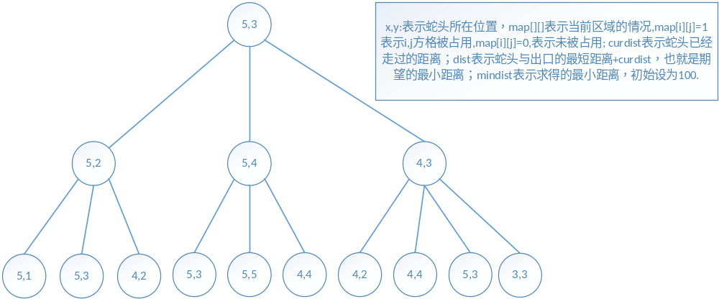
图1 解空间树
（3）约束条件：x>=1 && x<=R && y>=1 && y<=C && map[i][j]=0 （2分）,
目标函数：x==1 && y==1 && dist==mindist （2分）
限界函数： dist=curdist+(x-1)+(y-1)（2分）
（4）设堆结点的定义如下：(10分)
x,y,dist,curdist：分别表示当前结点对应的行列值,预计的从蛇的起始位置到达出口的最短距离，蛇从起点到达当前位置移动的距离。以dist为堆结点的优先值构造最小堆，采用分支限界法求解该问题时堆的变化过程如下图所示。
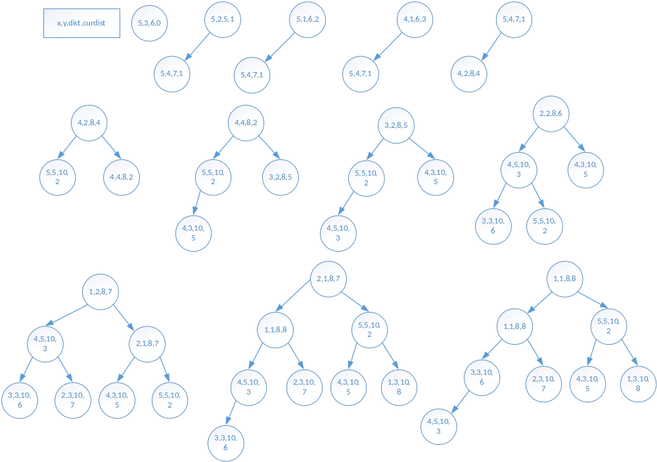
（5）对应的搜索空间树如下图所示。（6分）
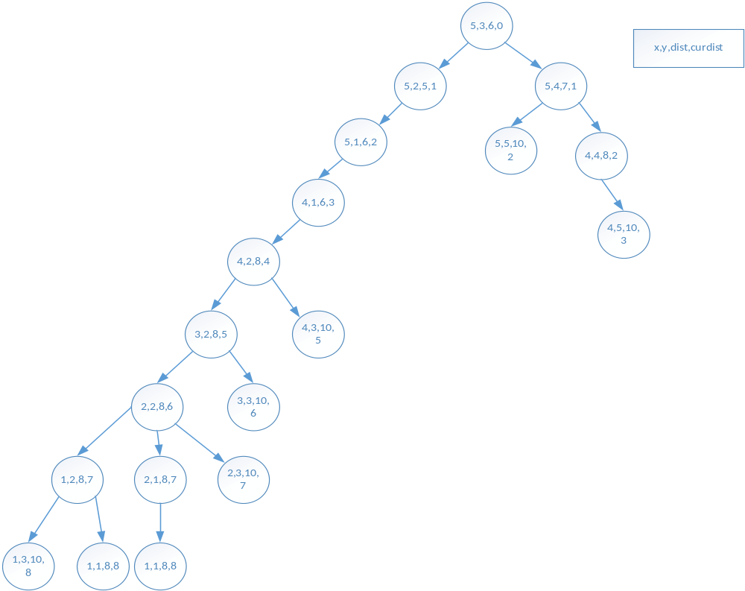
- 算法设计及实现(共20分)
（1）设cost[i][j]表示超市i和超市j之间建立一个仓库时，这i，j之间所有的超市与仓库之间的距离之和的最小值。显然有如下的表达式成立：（5分）
cost[i][j]=$\sum_{m=i}^{j}{|(d\left(m\right)−d(\frac{i+j}{2}})|$ 1<=i,j<=n
设dp[i][j]表示建立i个仓库与前j个超市之间的最小距离和。如果i-1<=m<=j,则dis[i-1][m]表示前m个超市服务于i-1个仓库。显然m到j之间的超市则由第i个仓库提供货品，因此有：
dp[i][j]=min{dis[i-1][m]+cost[m+1][j]},其中2<=i<=k,i<=j<=n
dp[k][n]即为最后的结果。
针对测试用例，可以计算出cost的值如下表所示。
 | 1 | 2 | 3 | 4 | 5 | 6
1 | 0 | 1 | 7 | 20 | 28 | 43
2 | 0 | 0 | 6 | 13 | 21 | 29
3 | 0 | 0 | 0 | 7 | 8 | 16
4 | 0 | 0 | 0 | 0 | 1 | 8
5 | 0 | 0 | 0 | 0 | 0 | 7
6 | 0 | 0 | 0 | 0 | 0 | 0
dp的计算过程如下所示。
 | 1 | 2 | 3 | 4 | 5 | 6
1 | 0 | 1 | 7 | 20 | 28 | 43
2 | ∞ | 0 | 1 | 7 | 8 | 15
3 | ∞ | ∞ | 0 | 1 | 2 | 8
（2）程序如下：（15分）
#include <iostream>
#include <stdio.h>
#include <map>
#include<math.h>
#include <algorithm>
using namespace std;
const int maxn = 205;
int dp[maxn][35];
int cost[maxn][35];
int n, k, p[maxn];
int main(void)
{
int kase = 0;
scanf("%d%d", &n, &k);
for (int i = 1; i <= n; ++i)
scanf("%d", &p[i]);
for(int i=1;i<=n;i++)
for (int j = 1; j <= n; j++) {
int temp = (i + j) / 2;
cost[i][j] = 0;
for (int m = i; m <= j; m++)
cost[i][j] += abs(p[m]-p[temp]);
}
memset(dp,1, sizeof(dp));
for (int i = 1; i <= n; ++i)
dp[1][i] = cost[1][i];
for (int i = 2; i <= k; ++i)
for (int j = i; j <= n; ++j)
for (int m = i-1; m<j; m++) {
int val = dp[i - 1][m] + cost[m + 1][j];
if (val < dp[i][j])
dp[i][j] = val;
}
printf("%d\n", dp[k][n]);
return 0;
}

